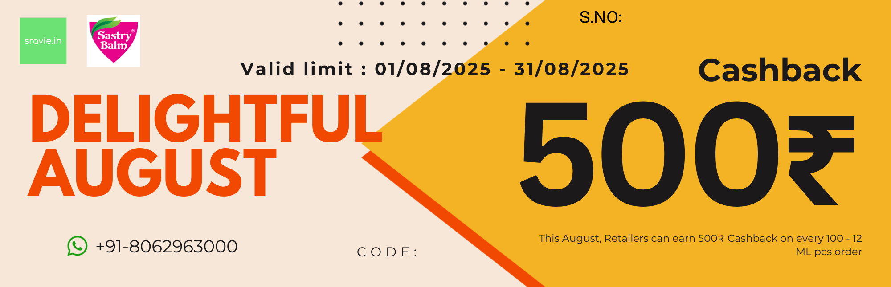  [code_1]  [sno_1] |   [code_8]  [sno_8]
  [code_2]  [sno_2] |   [code_9]  [sno_9]
  [code_3]  [sno_3] |   [code_10]  [sno_10]
  [code_4]  [sno_4] |   [code_11]  [sno_11]
  [code_5]  [sno_5] |   [code_12]  [sno_12]
  [code_6]  [sno_6] |   [code_13]  [sno_13]
  [code_7]  [sno_7] |   [code_14]  [sno_14]

